LAPORAN UJI KOMPETENSI KEAHLIAN
APLIKASI PARKIR

Disusun Oleh:

IQBAL MUHAMAD RAMDHAN
102302487

Pengembangan Perangkat Lunak dan Gim



YAYASAN PENDIDIKAN DAYANG SUMBI JAYA LESTARI
SMK SANGKURIANG 1 CIMAHI
2025
SOFTWARE REQUIREMENT SPECIFICATION (SRS)
1. GAMBARAN UMUM APLIKASI
Aplikasi Sistem Parkir yang dibuat berfungsi untuk membantu proses pengelolaan kendaraan yang masuk dan keluar area parkir agar dapat berjalan secara lebih efektif dan efisien. Melalui aplikasi ini, petugas parkir dapat mencatat data kendaraan yang masuk dan keluar secara lebih mudah dan terstruktur. Admin bertugas untuk mengelola data sistem seperti data pengguna, data kendaraan, serta memantau aktivitas parkir yang terjadi di dalam sistem. Selain itu, owner dapat melihat dan memantau laporan parkir secara keseluruhan untuk mengetahui aktivitas dan pengelolaan parkir yang berlangsung. Dengan adanya aplikasi ini, proses pengelolaan parkir menjadi lebih cepat, terorganisir, dan mudah untuk dipantau.
Keuntungan Aplikasi Sistem Parkir:
- Akses 24/7
Sistem dapat diakses kapan saja oleh admin, petugas, maupun owner sesuai dengan hak akses masing-masing pengguna.
- Pencatatan Data Kendaraan
Petugas dapat mencatat kendaraan yang masuk dan keluar area parkir secara langsung melalui sistem sehingga data tersimpan dengan rapi dan terstruktur.
- Monitoring Aktivitas Parkir
Admin dapat memantau aktivitas kendaraan yang masuk dan keluar serta mengelola data yang terdapat di dalam sistem.
- Laporan Parkir
Owner dapat melihat laporan parkir secara keseluruhan sehingga memudahkan dalam memantau aktivitas parkir.
- Efisiensi Waktu dan Pengelolaan
Proses pencatatan dan pengelolaan parkir menjadi lebih cepat dan efisien dibandingkan dengan pencatatan secara manual.
2. IDENTIFIKASI PENGGUNA
Pengguna dalam aplikasi Sistem Parkir merupakan pihak-pihak yang berinteraksi langsung dengan system untuk melakukan pengelolaan dan pemantauan aktivitas parkir. Setiap pengguna memiliki hak akses dan tanggung jawab yang berbeda sesuai dengan perannya masing-masing di dalam sistem.
Dalam aplikasi ini terdapat tiga jenis pengguna, yaitu Admin, Petugas, dan Owner. Admin bertanggung jawab dalam pengelolaan data dan pengaturan sistem, Petugas bertugas mencatat kendaraan yang masuk dan keluar area parkir, sedangkan Owner berperan untuk memantau laporan serta aktivitas parkir secara keseluruhan.
Berikut adalah tabel identifikasi pengguna yang terdapat pada aplikasi Sistem Parkir.
NO | Aktor | Unit/Bagian | Keterangan
1 | Aktor - 01 | Admin | Admin adalah pengguna yang memiliki hak akses penuh terhadap sistem. Admin bertugas mengelola data yang terdapat dalam aplikasi seperti data pengguna, data kendaraan, serta memantau aktivitas parkir yang terjadi di dalam sistem. Admin juga bertanggung jawab dalam melakukan pengaturan sistem agar aplikasi dapat berjalan dengan baik.
2 | Aktor - 02 | Petugas | Petugas adalah pengguna yang bertugas mengoperasikan sistem parkir secara langsung di lapangan. Petugas dapat mencatat kendaraan yang masuk dan keluar area parkir serta memastikan data kendaraan tercatat dengan benar di dalam sistem.
3 | Aktor - 03 | Owner | Owner adalah pengguna yang memiliki hak akses untuk memantau aktivitas parkir secara keseluruhan. Owner dapat melihat laporan parkir, jumlah kendaraan yang masuk dan keluar, serta informasi lain yang berkaitan dengan operasional parkir.
3. KEBUTUHAN FUNGSIONAL
Kebutuhan fungsional merupakan kebutuhan yang menjelaskan berbagai fungsi atau layanan yang harus tersedia pada sistem agar aplikasi dapat berjalan sesuai dengan tujuan yang telah ditetapkan. Kebutuhan ini menggambarkan aktivitas yang dapat dilakukan oleh pengguna saat berinteraksi dengan sistem.
Pada aplikasi Sistem Parkir yang dikembangkan, terdapat beberapa fitur utama yang digunakan untuk membantu proses pengelolaan parkir. Sistem ini digunakan oleh tiga jenis pengguna yaitu Admin, Petugas, dan Owner, di mana setiap pengguna memiliki hak akses yang berbeda sesuai dengan peran dan tanggung jawabnya masing-masing.
Admin memiliki wewenang untuk mengelola berbagai data yang terdapat dalam sistem seperti data pengguna, tarif parkir, area parkir, serta data kendaraan. Petugas bertugas melakukan proses transaksi parkir seperti mencatat kendaraan yang masuk dan keluar serta mencetak struk parkir. Sementara itu, Owner memiliki hak akses untuk melihat laporan atau rekap transaksi parkir guna memantau aktivitas operasional parkir secara keseluruhan.
Berikut merupakan tabel kebutuhan fungsional yang terdapat pada aplikasi Sistem Parkir.
NO | Kebutuhan Fungsional | Keterangan | Aktor | Nama Use Case
1 | Login | Login merupakan fitur yang digunakan oleh pengguna untuk masuk ke dalam sistem dengan menggunakan username dan password yang telah terdaftar. Sistem akan melakukan proses verifikasi terhadap data yang dimasukkan oleh pengguna. Jika data yang dimasukkan benar, maka pengguna akan diberikan akses ke dalam sistem sesuai dengan hak aksesnya, yaitu sebagai admin, petugas, atau owner. | Aktor - 01, Aktor - 02, Aktor - 03 | UC - 01
2 | Logout | Logout merupakan fitur yang digunakan oleh pengguna untuk keluar dari sistem setelah selesai menggunakan aplikasi. Fitur ini bertujuan untuk menjaga keamanan data serta mencegah penyalahgunaan akun oleh pihak lain ketika sistem tidak lagi digunakan. | Aktor - 01, Aktor - 02, Aktor - 03 | UC - 02
3 | Kelola Data User | Fitur ini digunakan oleh admin untuk mengelola data pengguna yang dapat mengakses sistem. Admin dapat menambahkan pengguna baru, mengubah data pengguna yang sudah ada, serta menghapus data pengguna apabila sudah tidak diperlukan. Fitur ini bertujuan untuk mengatur hak akses pengguna yang menggunakan aplikasi sistem parkir. | Aktor - 01 | UC - 03
4 | Kelola Tarif Parkir | Fitur ini digunakan oleh admin untuk mengelola data tarif parkir yang berlaku pada sistem. Admin dapat menambahkan tarif parkir baru, mengubah tarif yang sudah ada, serta menghapus tarif yang tidak lagi digunakan. Pengelolaan tarif ini penting agar sistem dapat menghitung biaya parkir secara otomatis sesuai dengan ketentuan yang berlaku. | Aktor - 01 | UC - 04
5 | Kelola Area Parkir | Fitur ini digunakan oleh admin untuk mengelola data area atau lokasi parkir yang tersedia. Admin dapat menambahkan area parkir baru, mengubah informasi area parkir, serta menghapus data area parkir yang tidak digunakan. Fitur ini membantu sistem dalam mengatur dan memantau kapasitas area parkir yang tersedia. | Aktor - 01 | UC - 05
6 | Kelola Data Kendaraan | Fitur ini digunakan oleh admin untuk mengelola data kendaraan yang tersimpan dalam sistem. Admin dapat menambahkan, mengubah, melihat, serta menghapus data kendaraan yang terdaftar. Data kendaraan ini digunakan untuk membantu proses pencatatan kendaraan yang melakukan aktivitas parkir. | Aktor - 01 | UC - 06
7 | Akses Log Aktivitas | Fitur ini digunakan oleh admin untuk melihat riwayat aktivitas yang terjadi di dalam sistem. Log aktivitas ini berisi informasi mengenai tindakan yang dilakukan oleh pengguna seperti login, pengelolaan data, serta aktivitas lainnya yang berkaitan dengan penggunaan sistem. | Aktor - 01 | UC - 07
8 | Transaksi Parkir | Fitur ini digunakan oleh petugas untuk mencatat kendaraan yang masuk dan keluar dari area parkir. Pada proses ini petugas akan memasukkan data kendaraan yang parkir sehingga sistem dapat menyimpan informasi waktu masuk dan waktu keluar kendaraan serta menghitung biaya parkir secara otomatis berdasarkan tarif yang berlaku. | Aktor - 02 | UC - 08
9 | Cetak Struk | Fitur ini digunakan oleh petugas untuk mencetak bukti transaksi parkir setelah proses transaksi selesai dilakukan. Struk tersebut berisi informasi seperti nomor kendaraan, waktu masuk, waktu keluar, serta total biaya parkir yang harus dibayarkan. | Aktor - 02 | UC - 09
10 | Recap Transaksi | Fitur ini digunakan oleh owner untuk melihat laporan atau rekap data transaksi parkir yang terjadi dalam sistem. Laporan ini dapat digunakan untuk memantau jumlah kendaraan yang parkir serta mengetahui total pendapatan dari aktivitas parkir dalam periode tertentu. | Aktor - 03 | UC - 10
4. DIAGRAM USE CASE
Diagram Use Case merupakan diagram yang digunakan untuk menggambarkan hubungan antara pengguna (aktor) dengan sistem yang sedang dikembangkan. Diagram ini menunjukkan berbagai fungsi atau fitur yang tersedia dalam sistem serta bagaimana masing-masing pengguna dapat berinteraksi dengan fitur tersebut.
Pada aplikasi Sistem Parkir yang dikembangkan, terdapat tiga aktor utama yang berinteraksi dengan sistem, yaitu Admin, Petugas, dan Owner. Setiap aktor memiliki hak akses yang berbeda sesuai dengan tugas dan tanggung jawabnya masing-masing.
Admin memiliki hak akses untuk mengelola berbagai data yang terdapat dalam sistem seperti data pengguna, tarif parkir, area parkir, data kendaraan, serta melihat log aktivitas sistem. Petugas bertugas untuk melakukan transaksi parkir seperti mencatat kendaraan yang masuk dan keluar serta mencetak struk parkir. Sedangkan Owner memiliki hak akses untuk melihat rekap atau laporan transaksi parkir guna memantau aktivitas parkir secara keseluruhan.
Diagram Use Case berikut menggambarkan hubungan antara aktor dengan fungsi-fungsi yang tersedia dalam aplikasi Sistem Parkir.
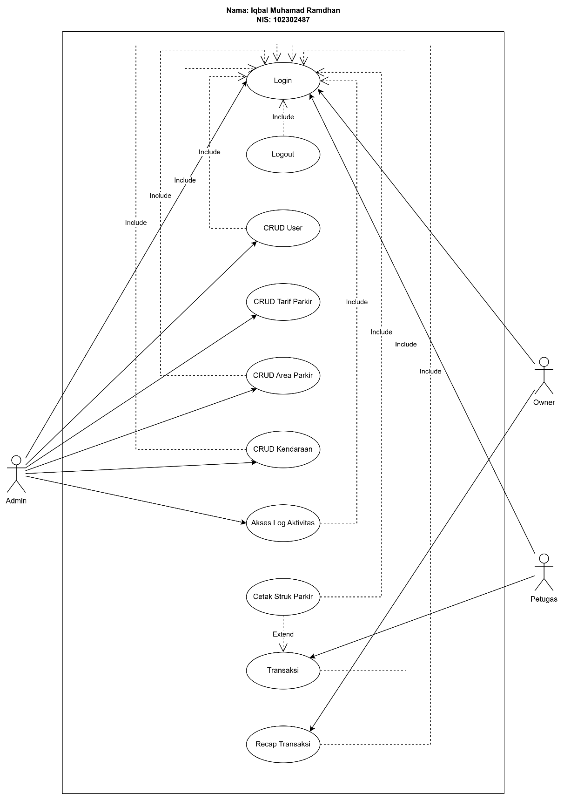

5. DIAGRAM AKTIVITAS
5.1 UC-01 – Login
Diagram aktivitas login menggambarkan proses ketika pengguna masuk ke dalam sistem dengan memasukkan username dan password pada halaman login. Setelah data dimasukkan, sistem akan melakukan proses validasi terhadap data tersebut. Jika data yang dimasukkan benar, maka pengguna akan berhasil masuk ke dalam sistem dan diarahkan ke halaman utama sesuai dengan hak aksesnya, yaitu sebagai admin, petugas, atau owner. Namun jika data yang dimasukkan tidak sesuai, maka sistem akan menampilkan pesan kesalahan dan pengguna diminta untuk memasukkan kembali data login yang benar.
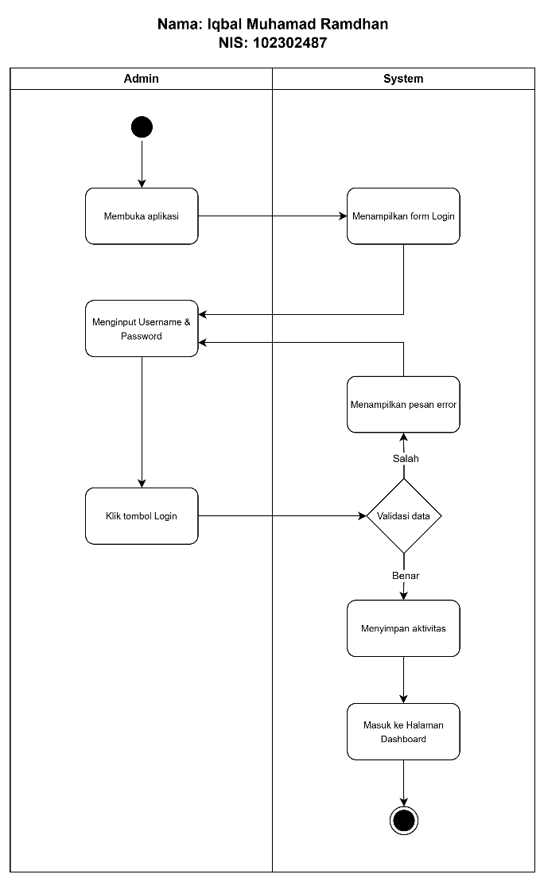

5.2 UC-02 – Logout
Diagram aktivitas logout menggambarkan proses ketika pengguna keluar dari sistem setelah selesai menggunakan aplikasi. Proses ini dimulai ketika pengguna memilih menu logout pada sistem. Selanjutnya sistem akan mengakhiri sesi pengguna dan mengembalikan tampilan ke halaman login. Proses logout ini bertujuan untuk menjaga keamanan sistem serta mencegah penyalahgunaan akun oleh pihak lain.
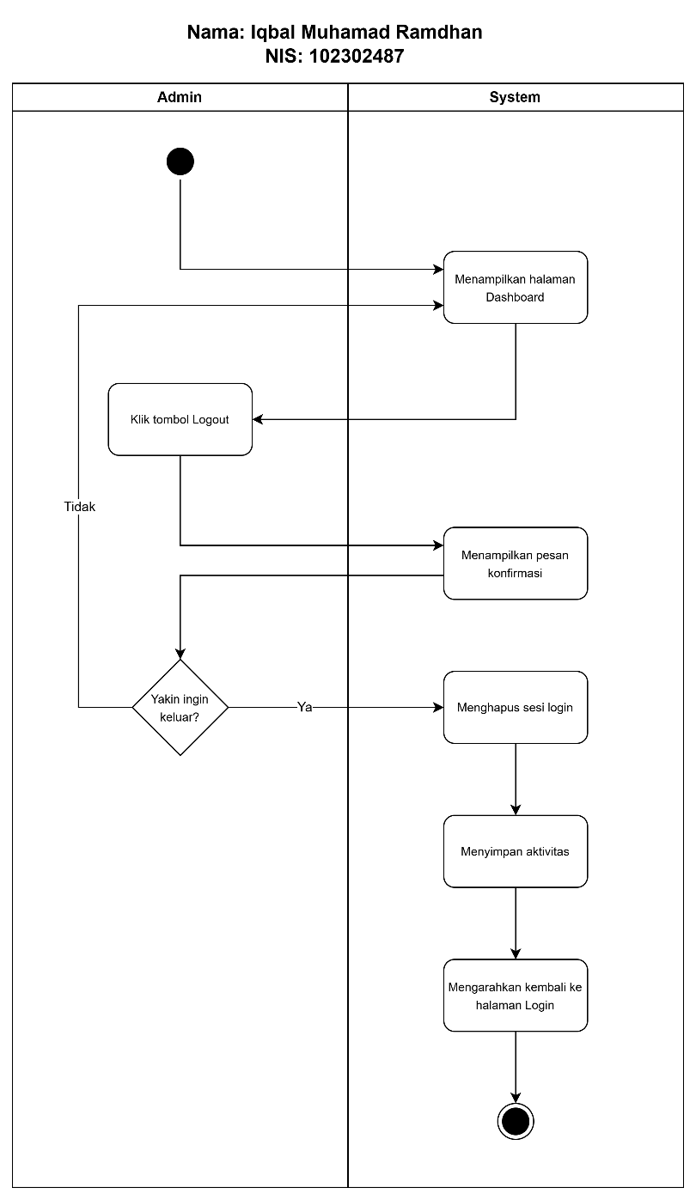

5.3 UC-03 – Kelola Data User
Diagram aktivitas kelola data user menggambarkan proses yang dilakukan oleh admin dalam mengelola data pengguna yang dapat mengakses sistem. Admin dapat menambahkan data pengguna baru, mengubah data pengguna yang sudah ada, serta menghapus data pengguna apabila sudah tidak diperlukan. Setiap perubahan yang dilakukan akan disimpan ke dalam database sehingga data pengguna pada sistem dapat terkelola dengan baik.
Create
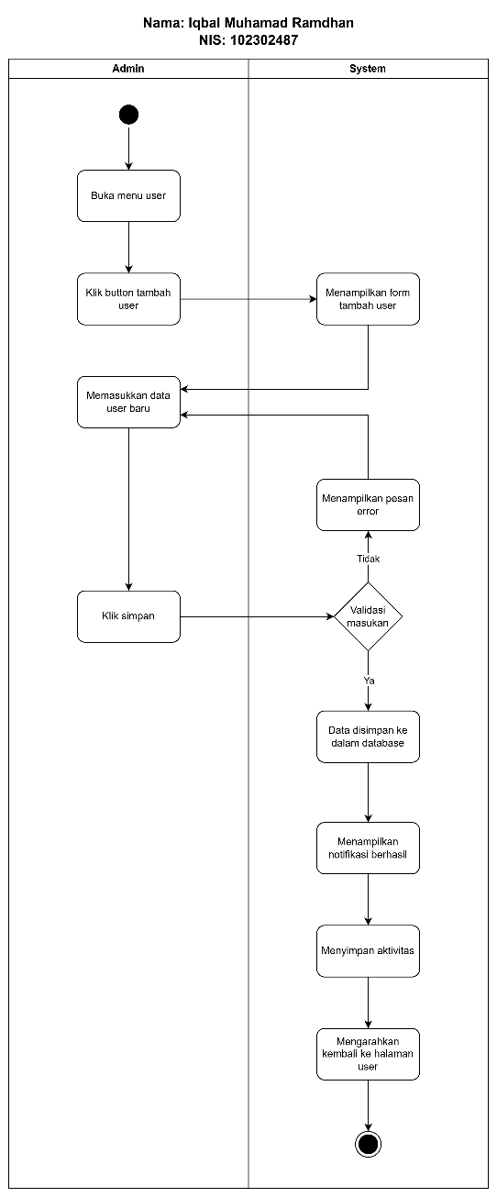

Read
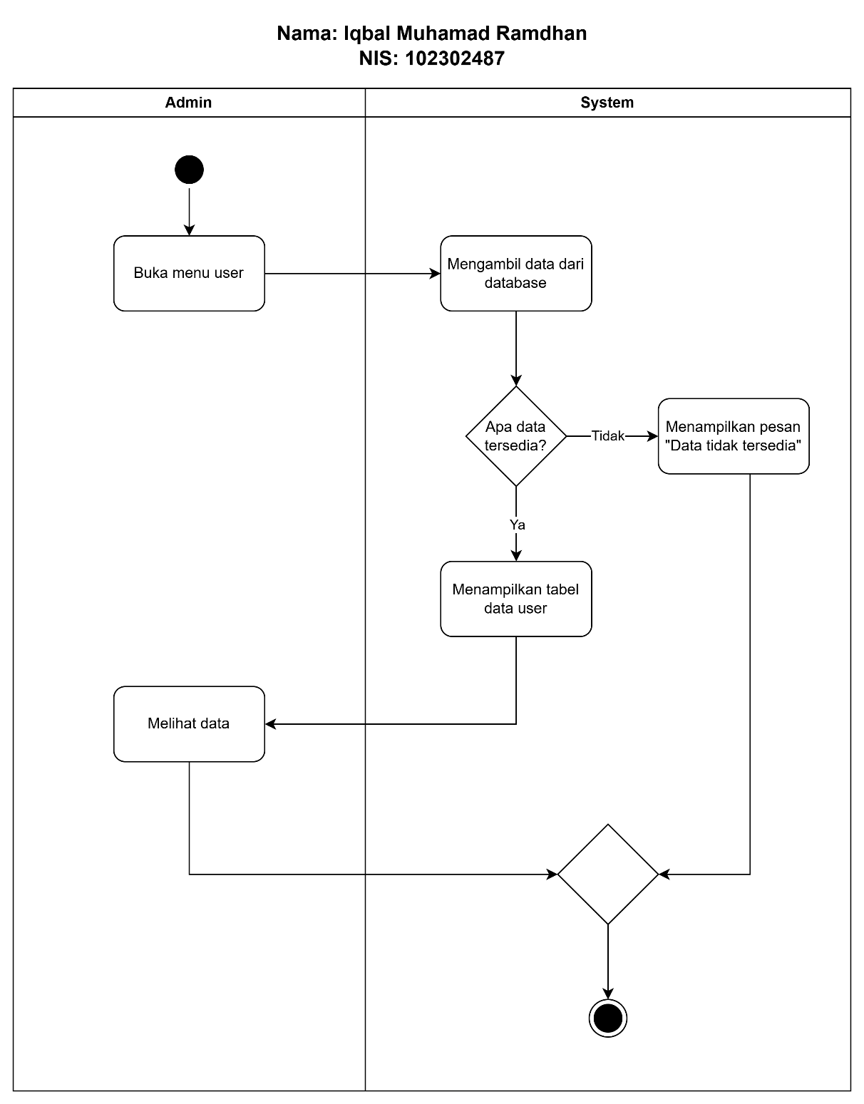

Update
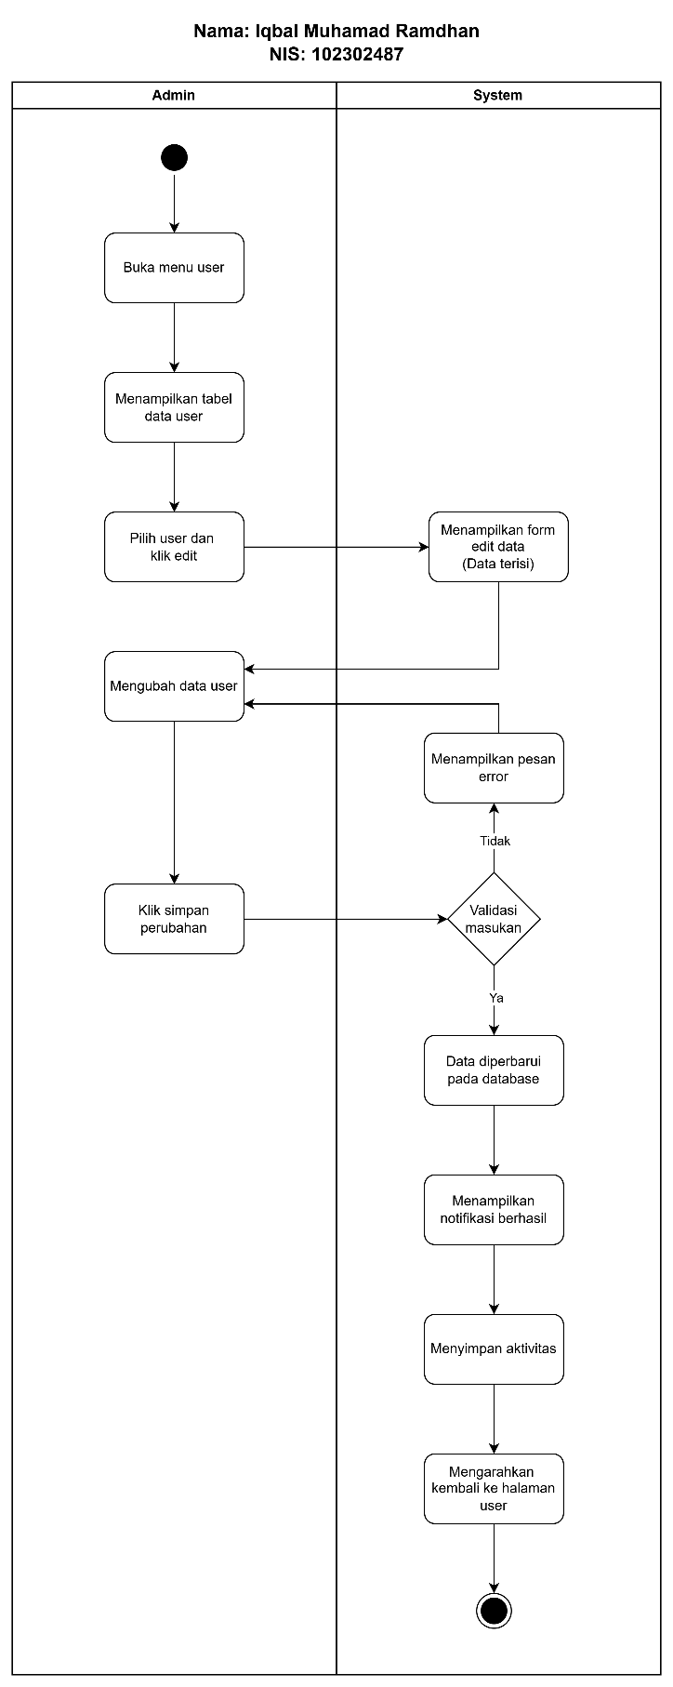

Delete
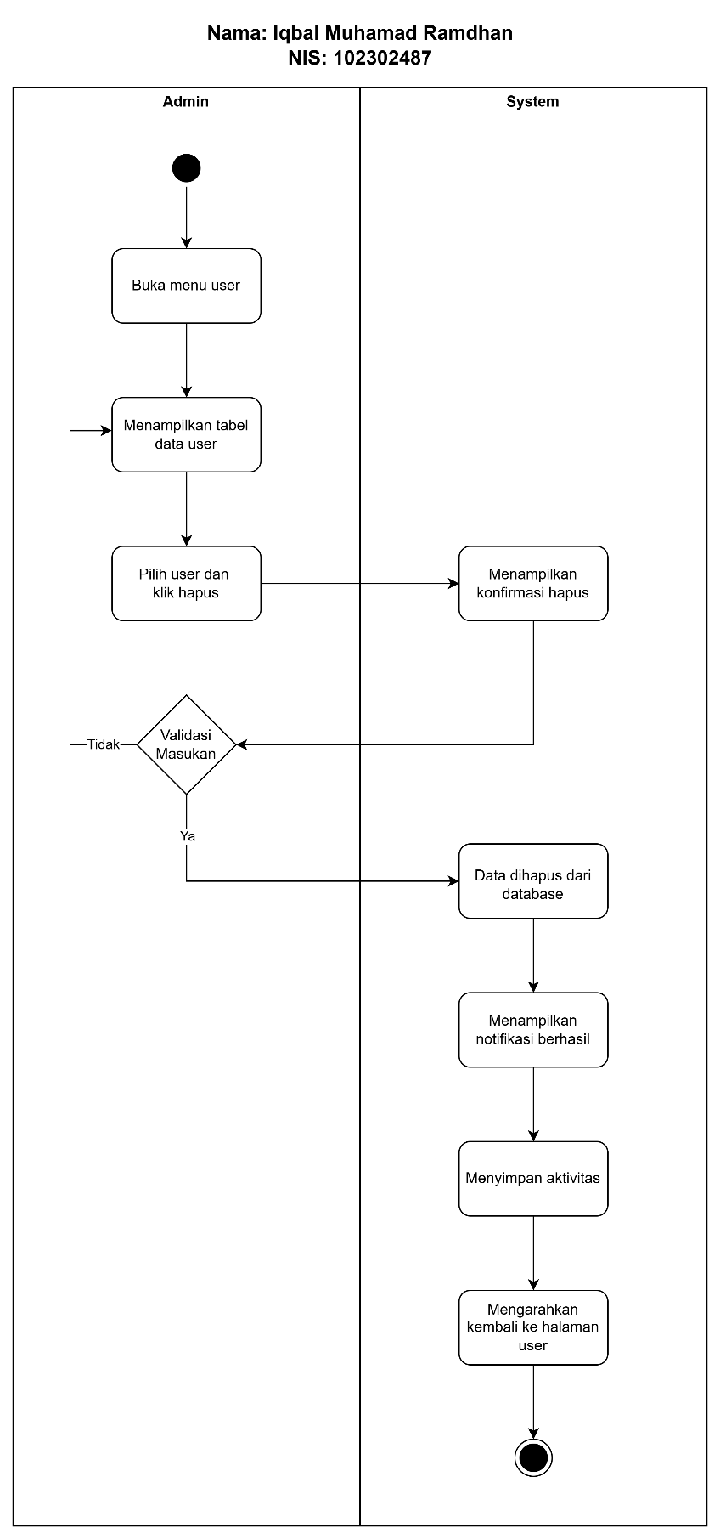

5.4 UC-04 – Kelola Tarif Parkir
Diagram aktivitas kelola tarif parkir menggambarkan proses yang dilakukan oleh admin dalam mengelola data tarif parkir yang berlaku pada sistem. Admin dapat menambahkan tarif parkir baru, mengubah tarif parkir yang sudah ada, serta menghapus tarif parkir yang tidak lagi digunakan. Data tarif parkir yang telah disimpan akan digunakan oleh sistem dalam proses perhitungan biaya parkir pada saat transaksi dilakukan.
Create
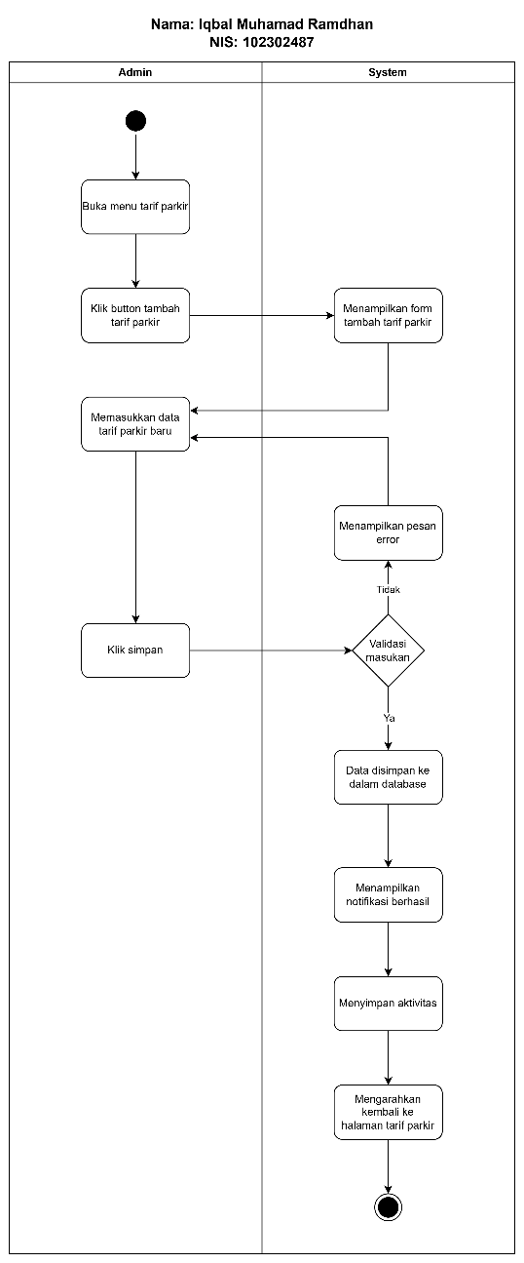

Read
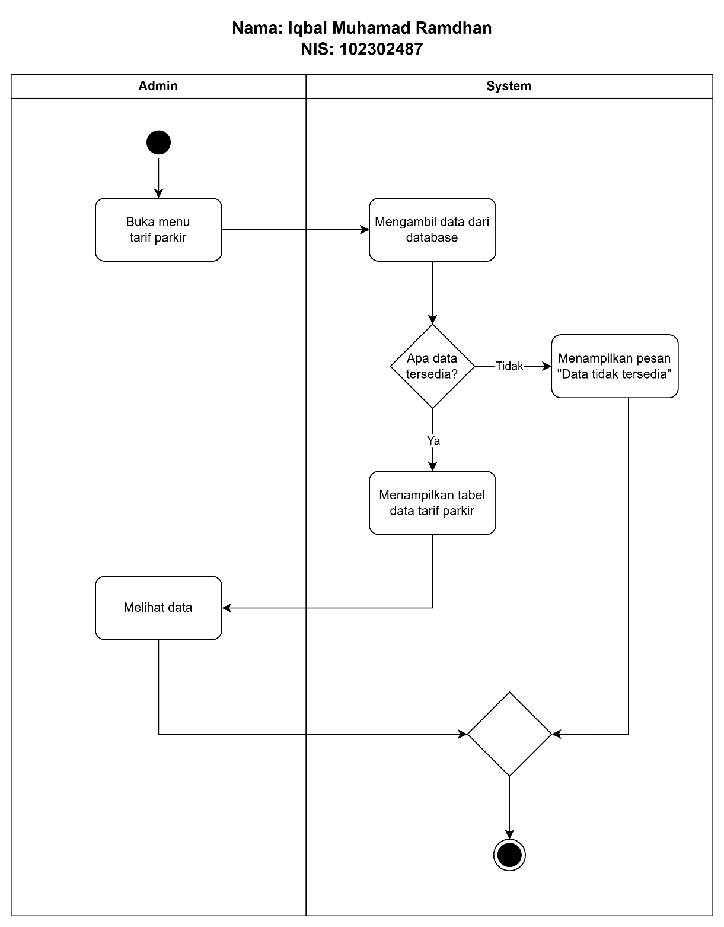

Update
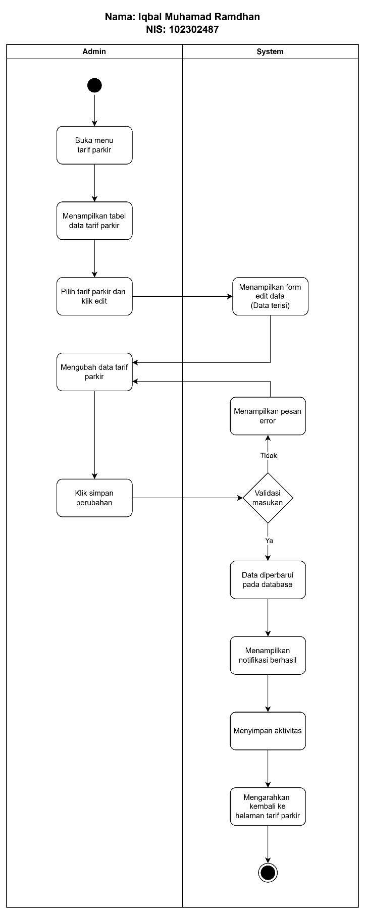

Delete
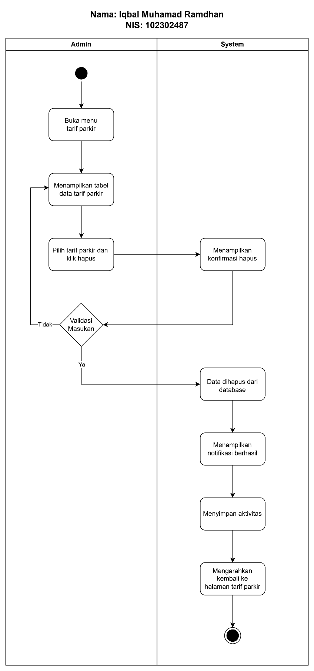

5.5 UC-05 – Kelola Area Parkir
Diagram aktivitas kelola area parkir menggambarkan proses yang dilakukan oleh admin dalam mengelola data area atau lokasi parkir yang tersedia. Admin dapat menambahkan area parkir baru, mengubah informasi area parkir, serta menghapus data area parkir yang tidak digunakan. Data area parkir ini membantu sistem dalam mengatur dan memantau ketersediaan tempat parkir.
Create
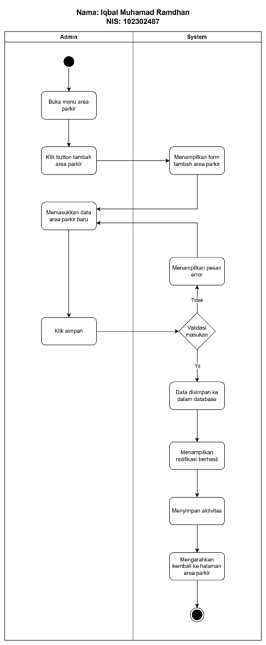

Read
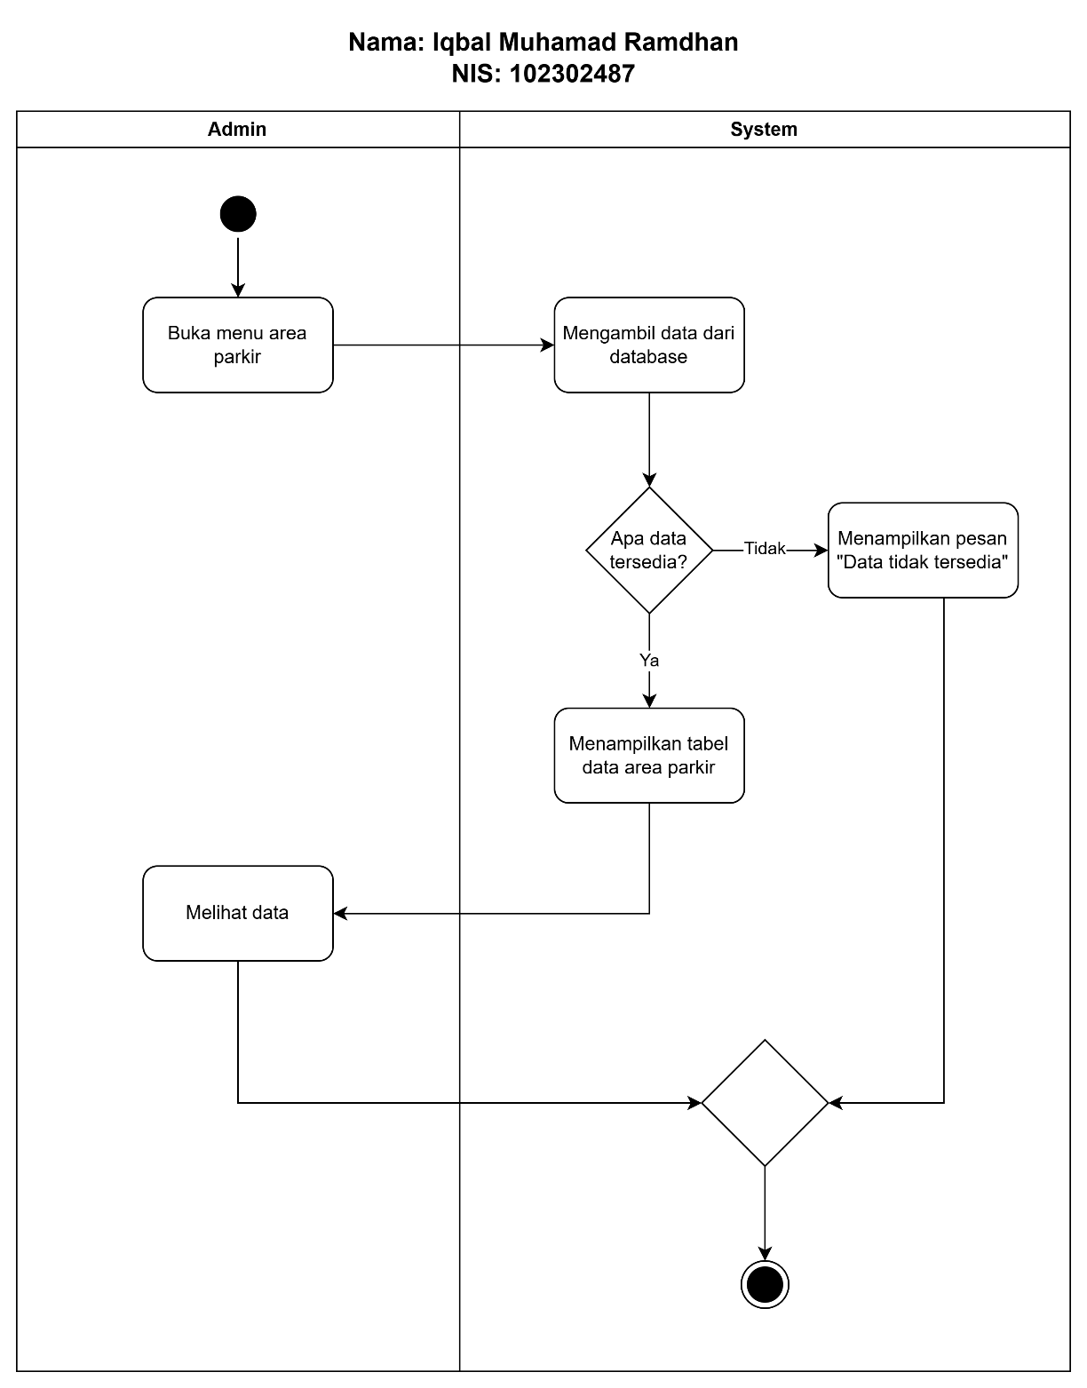

Update
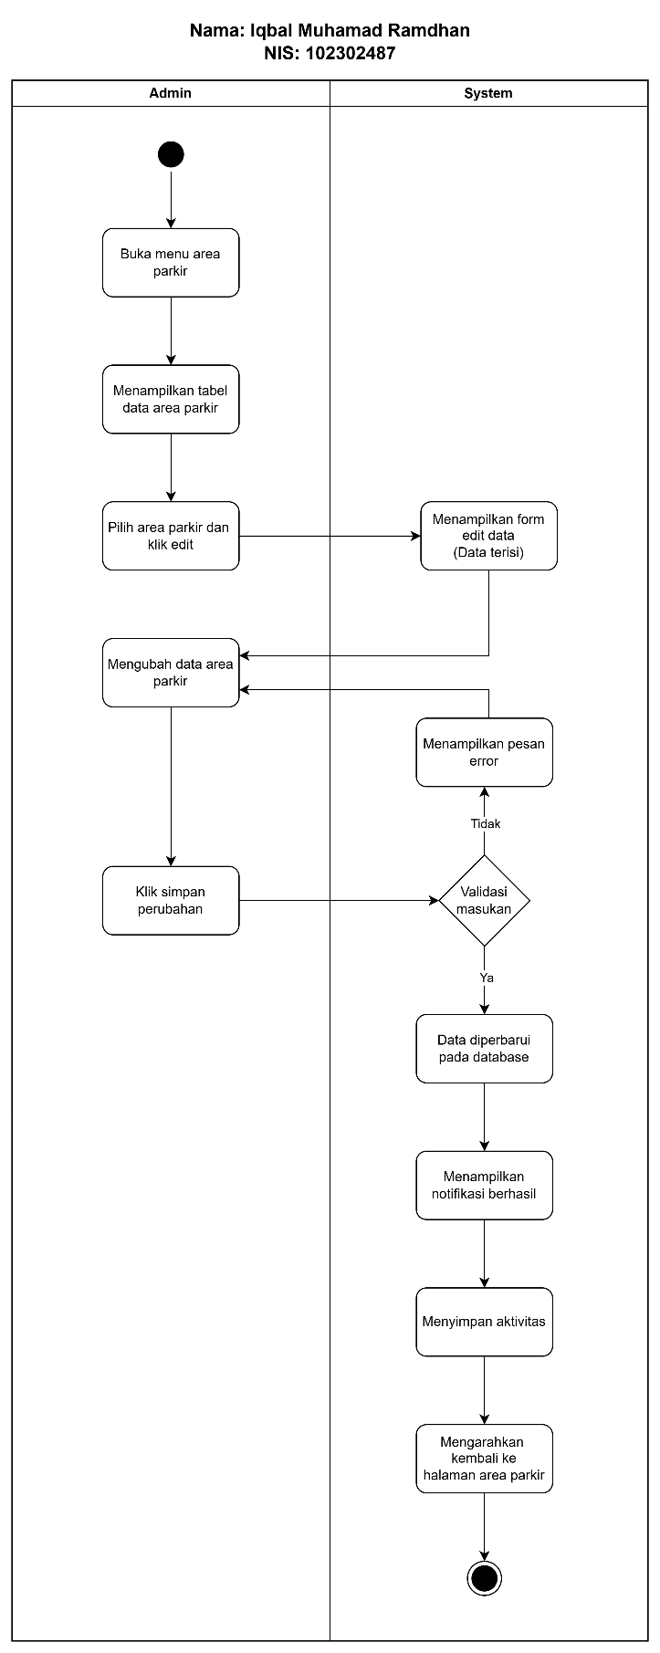

Delete
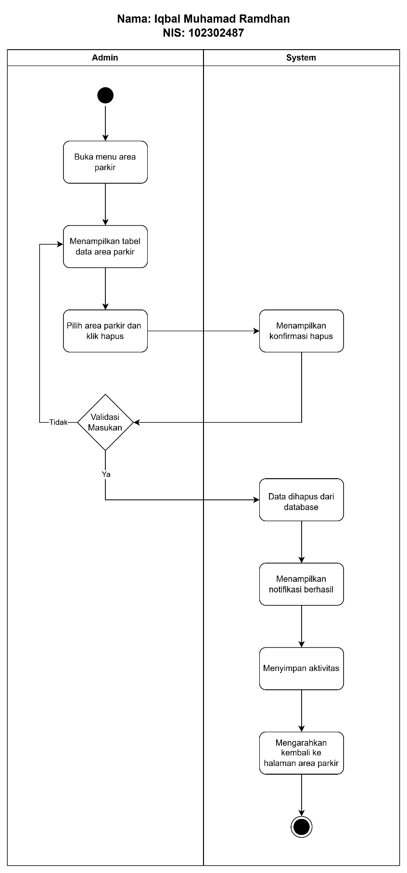

5.6 UC-06 – Kelola Data Kendaraan
Diagram aktivitas kelola data kendaraan menggambarkan proses yang dilakukan oleh admin dalam mengelola data kendaraan yang tersimpan di dalam sistem. Admin dapat menambahkan data kendaraan baru, mengubah data kendaraan yang sudah ada, serta menghapus data kendaraan apabila sudah tidak diperlukan. Data kendaraan ini digunakan untuk mendukung proses pencatatan kendaraan yang melakukan aktivitas parkir.
Create
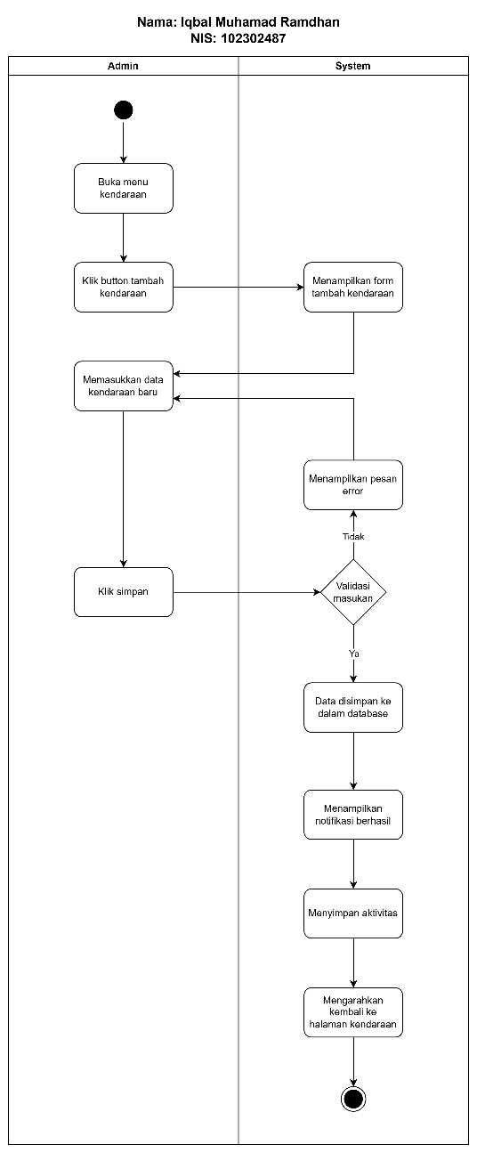

Read
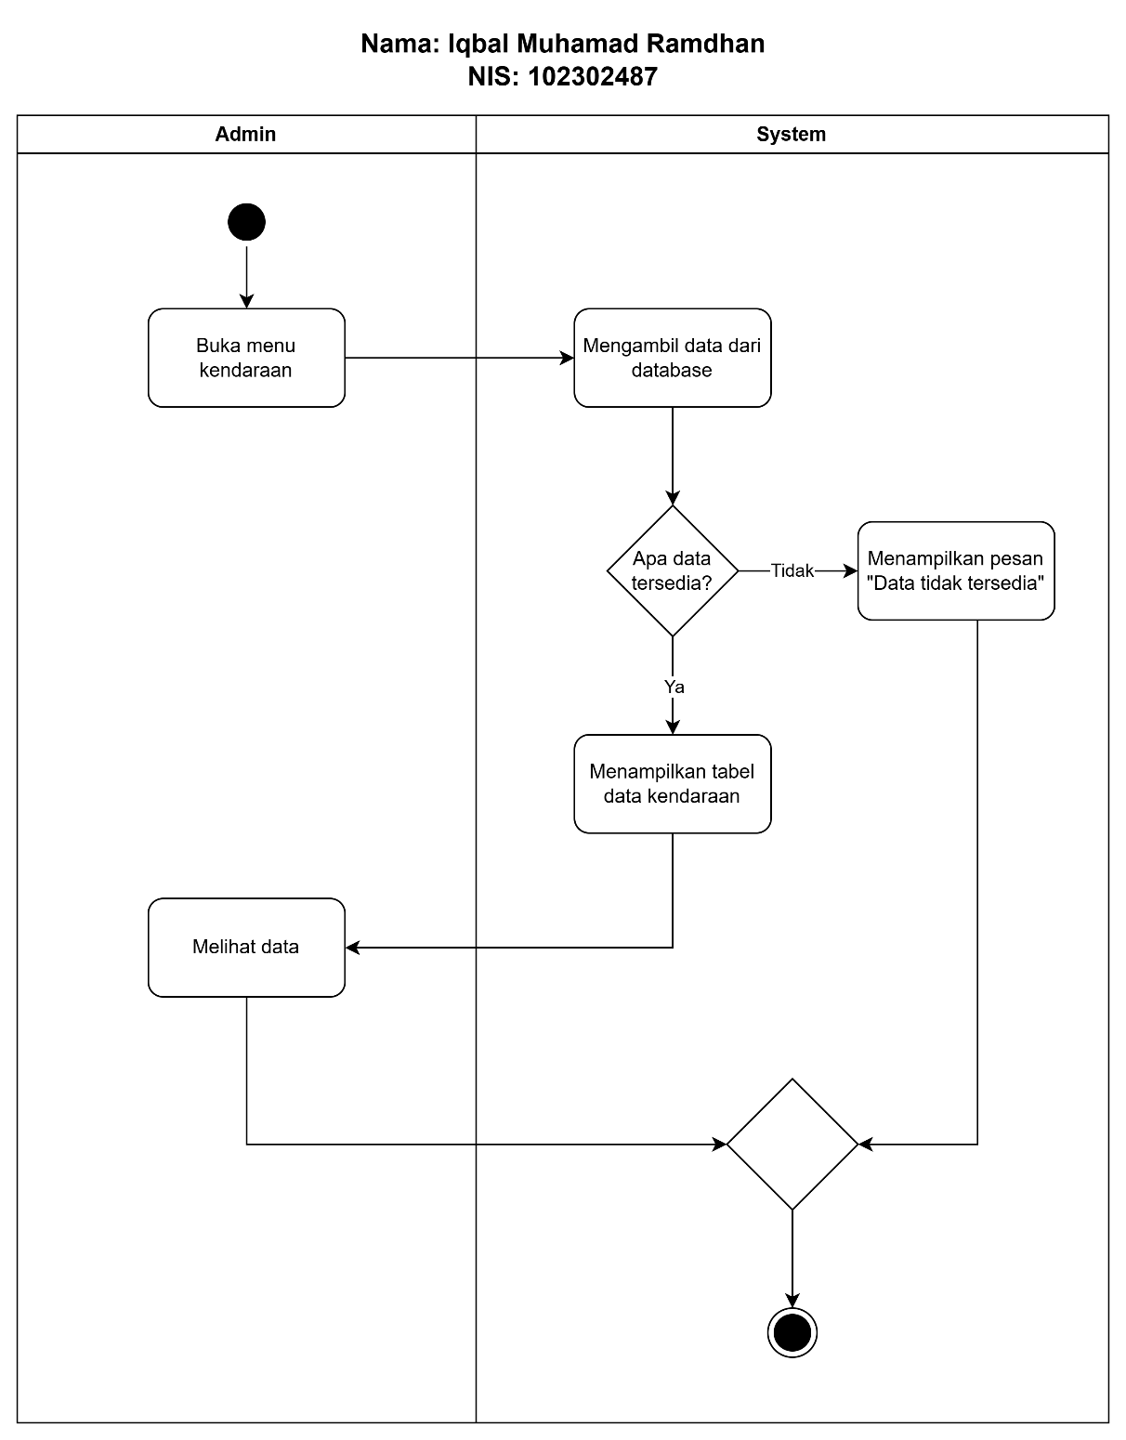

Update
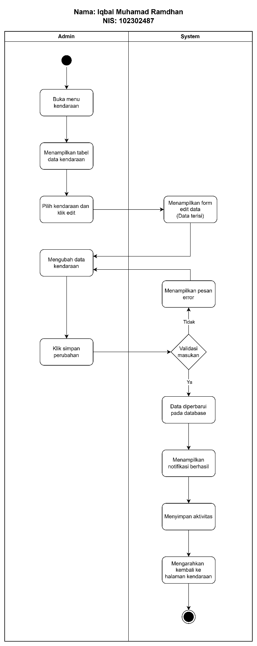

Delete
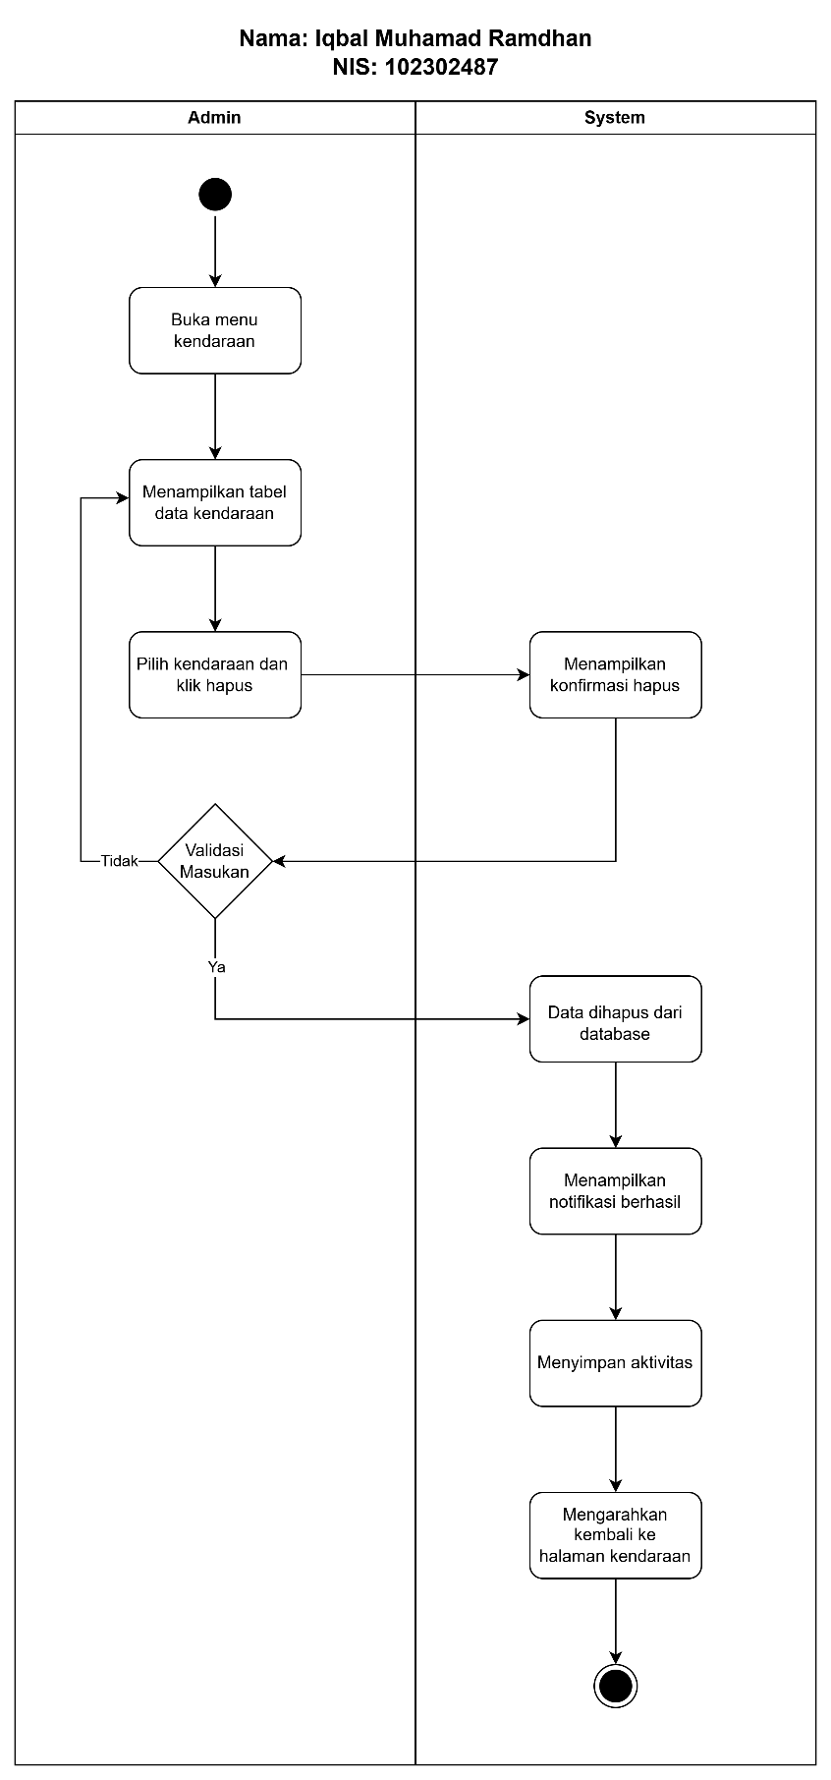

5.7 UC-07 – Log Aktivitas
Diagram aktivitas log aktivitas menggambarkan proses ketika admin melihat riwayat aktivitas yang terjadi di dalam sistem. Log aktivitas berisi informasi mengenai berbagai tindakan yang dilakukan oleh pengguna, seperti proses login, pengelolaan data, serta aktivitas lainnya yang berkaitan dengan penggunaan sistem. Fitur ini membantu admin dalam memantau penggunaan sistem serta menjaga keamanan data.
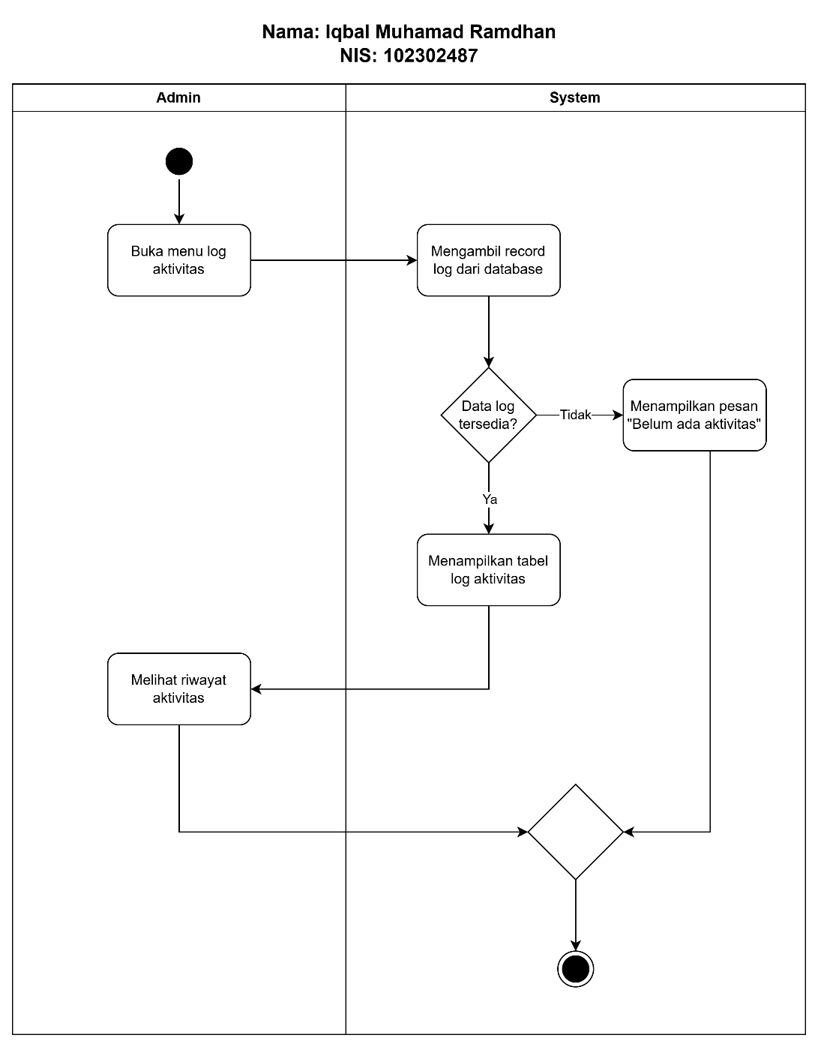

5.8 UC-08 – Transaksi Parkir
Diagram aktivitas transaksi parkir menggambarkan proses yang dilakukan oleh petugas dalam mencatat kendaraan yang masuk dan keluar dari area parkir. Petugas akan memasukkan data kendaraan yang parkir ke dalam sistem sehingga sistem dapat menyimpan informasi waktu masuk dan waktu keluar kendaraan. Berdasarkan data tersebut, sistem akan menghitung biaya parkir secara otomatis sesuai dengan tarif parkir yang berlaku.
Create
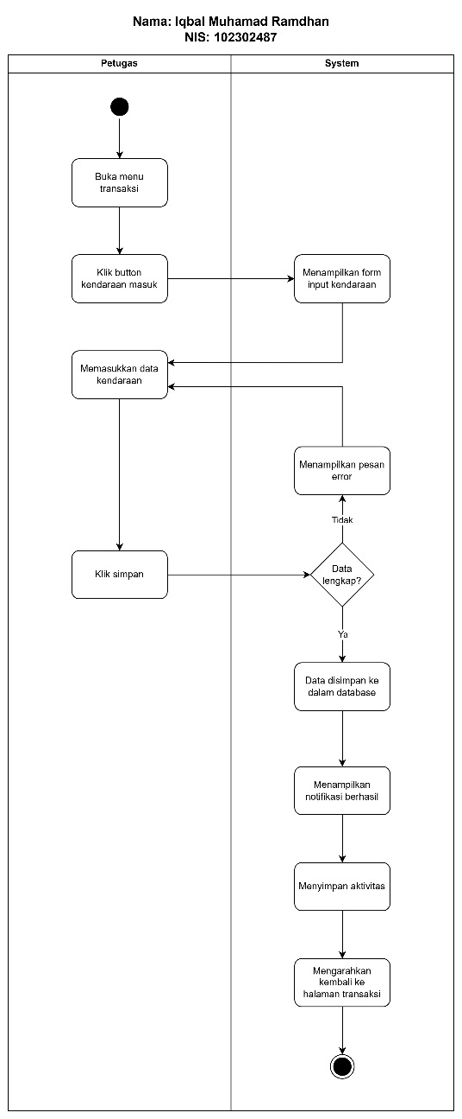

Read
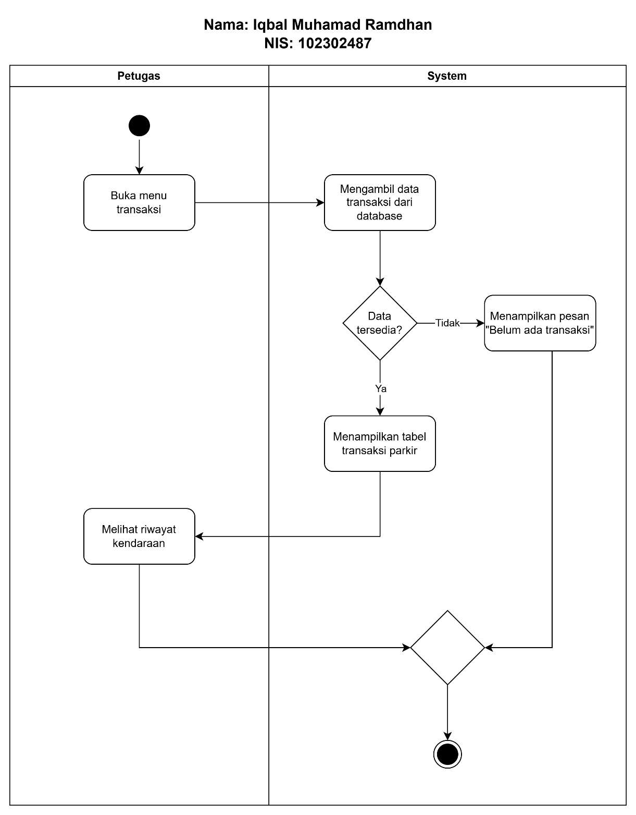

Update
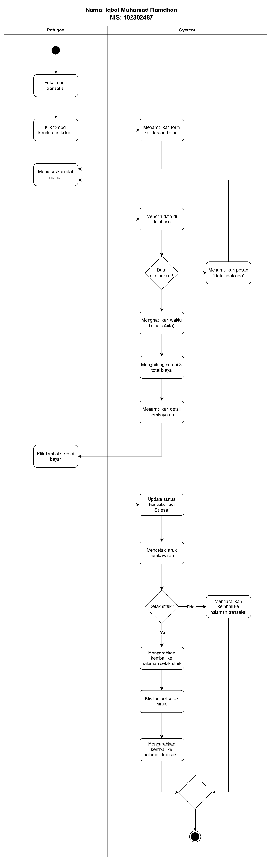

Delete
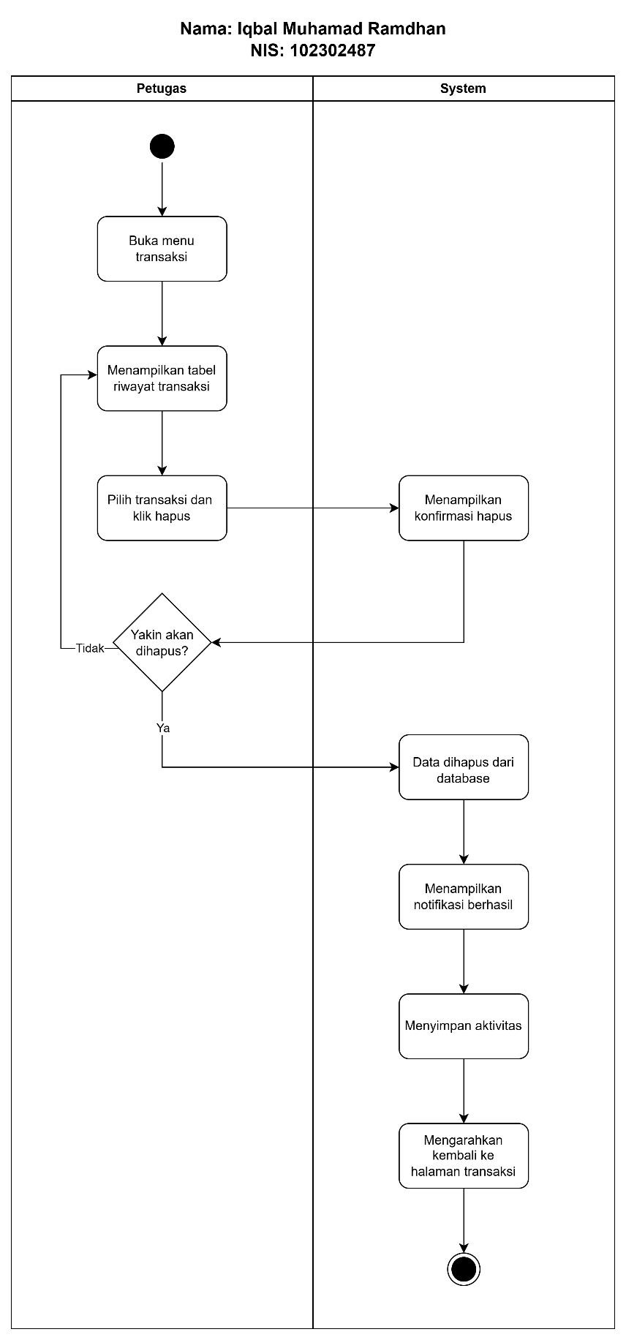

5.9 UC-09 – Cetak Struk
Diagram aktivitas cetak struk menggambarkan proses ketika petugas mencetak bukti transaksi parkir setelah proses transaksi selesai dilakukan. Struk yang dicetak berisi informasi seperti nomor kendaraan, waktu masuk, waktu keluar, serta total biaya parkir yang harus dibayarkan. Struk ini diberikan kepada pengguna sebagai bukti bahwa transaksi parkir telah dilakukan.
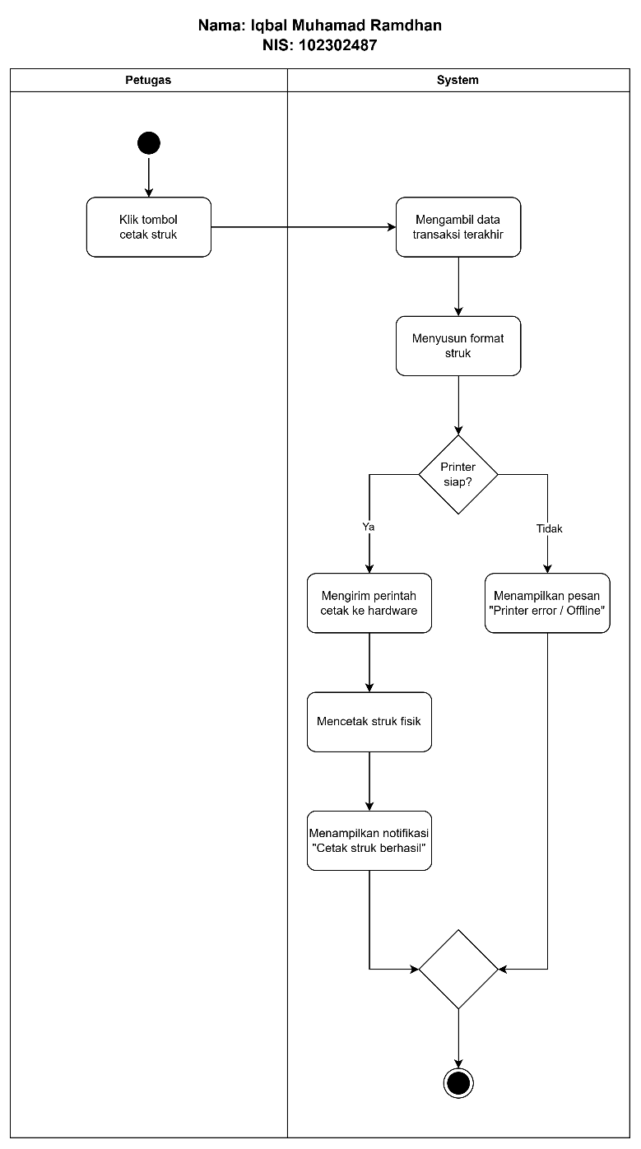

5.10 UC-10 – Recap Transaksi
Diagram aktivitas rekap transaksi menggambarkan proses ketika owner melihat laporan atau rekap data transaksi parkir yang terjadi dalam sistem. Melalui fitur ini, owner dapat mengetahui jumlah kendaraan yang melakukan aktivitas parkir serta total pendapatan yang diperoleh dari transaksi parkir dalam periode tertentu. Informasi tersebut dapat digunakan untuk memantau dan mengevaluasi operasional parkir.
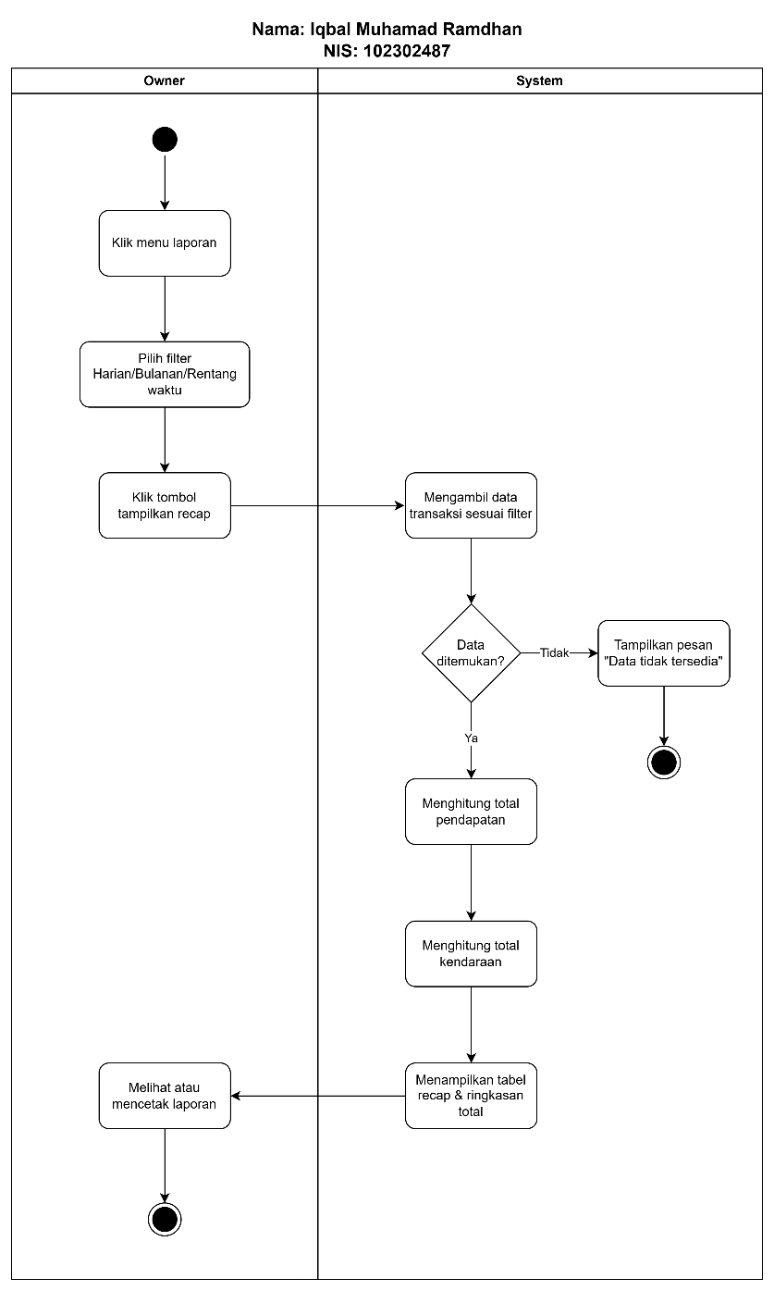

6. Class Diagram
Class Diagram ini menggambarkan struktur basis data dan arsitektur logika Sistem Pengelolaan Parkir yang mengintegrasikan entitas utama seperti tb_user, tb_transaksi, dan tb_kendaraan untuk mendukung efisiensi operasional bagi Admin, Petugas, dan Owner. Melalui relasi One-to-Many ($1..*$), sistem secara otomatis menghubungkan aktivitas pencatatan kendaraan masuk dan keluar dengan perhitungan biaya pada tb_tarif serta manajemen kuota pada tb_area_parkir, sementara seluruh tindakan pengguna terdokumentasi dalam tb_log_aktivitas untuk menjamin transparansi data. Struktur ini memastikan bahwa proses pengelolaan parkir terdokumentasi secara terstruktur, mulai dari autentikasi pengguna hingga penyajian laporan riwayat transaksi yang akurat untuk kebutuhan monitoring pihak manajemen atau owner.
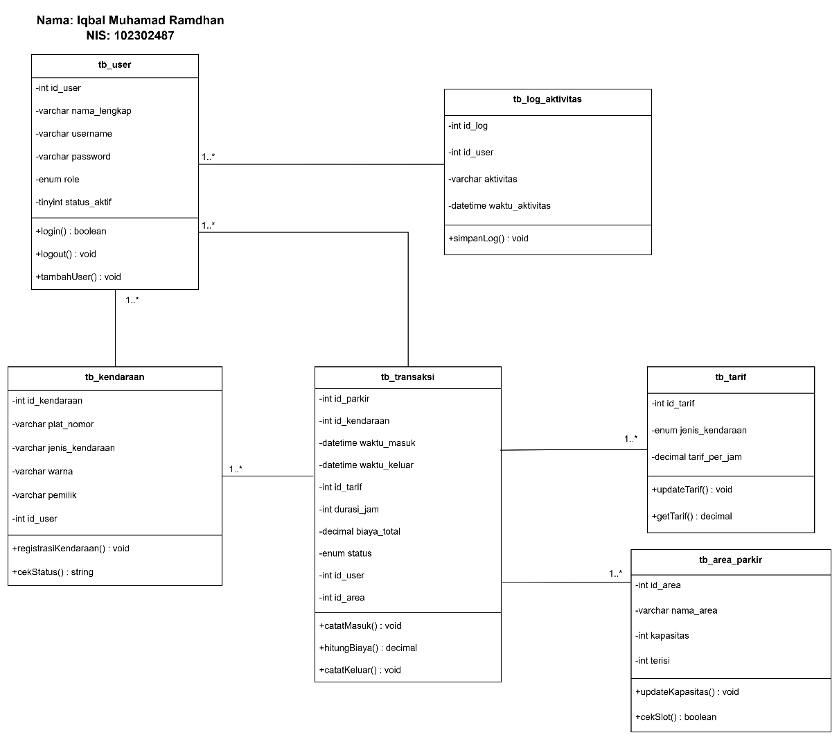

7. Antarmuka Aplikasi
Antarmuka aplikasi Sistem Pengelolaan Parkir dirancang dengan konsep user-friendly dan responsif untuk memastikan efisiensi kerja bagi Admin, Petugas, dan Owner melalui navigasi yang intuitif dan tata letak informasi yang terorganisir. Dashboard utama menyajikan visualisasi data real-time mengenai kapasitas area parkir dan ringkasan transaksi harian, sementara formulir input kendaraan dirancang secara minimalis guna mempercepat proses operasional petugas di lapangan. Selain itu, antarmuka ini dilengkapi dengan tabel data dinamis yang mendukung fitur filter dan pencarian untuk memudahkan pengelolaan log aktivitas serta penyajian laporan keuangan yang komprehensif. Estetika antarmuka tetap mengedepankan fungsionalitas dan kejelasan instruksi, sehingga pengguna dari berbagai tingkat teknis dapat menjalankan fungsi CRUD maupun pemantauan sistem dengan akurasi tinggi dan risiko kesalahan input yang minimal.
7.01 Login
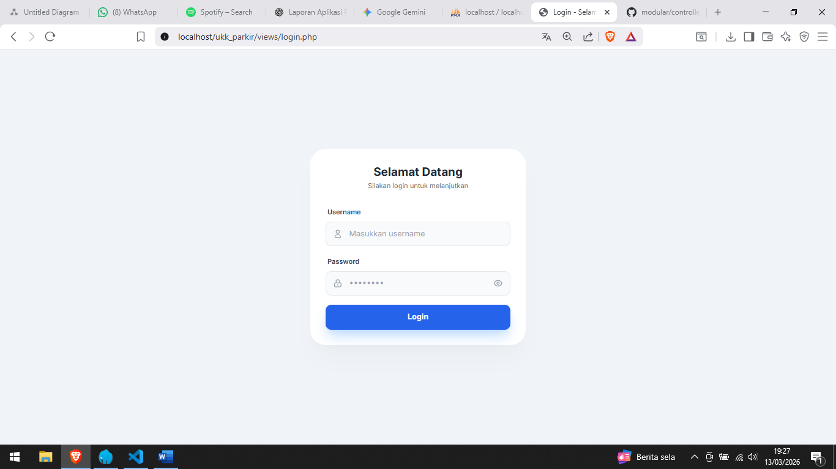

7.02 Dashboard
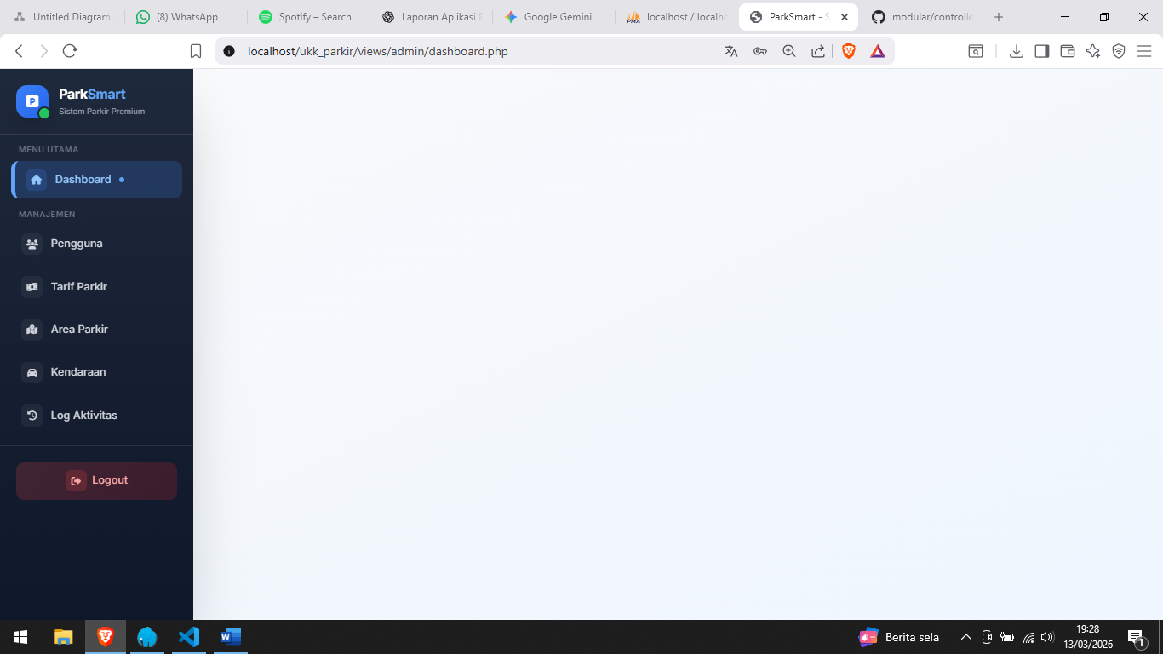
7.03 User
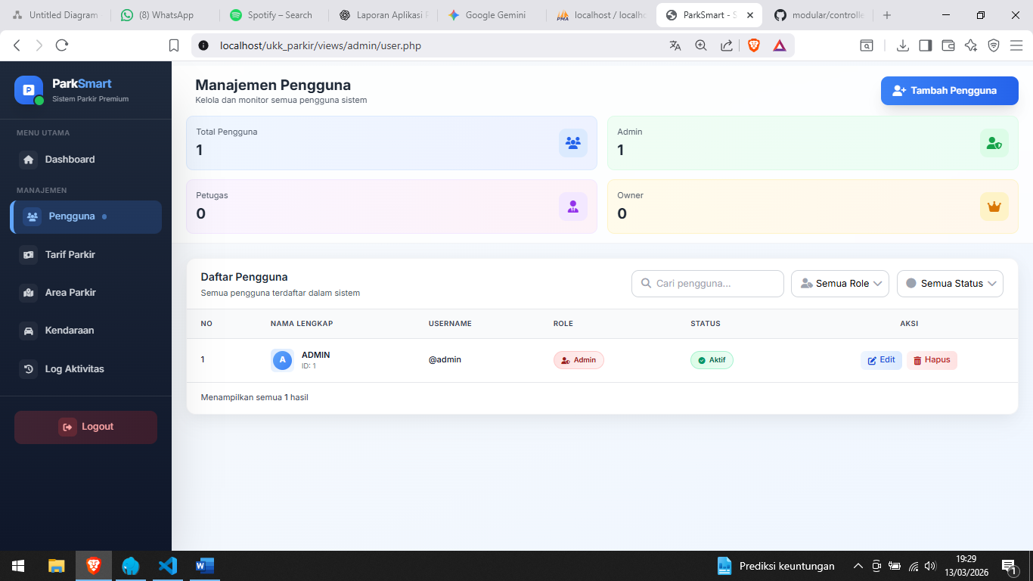

7.04 Tarif Parkir
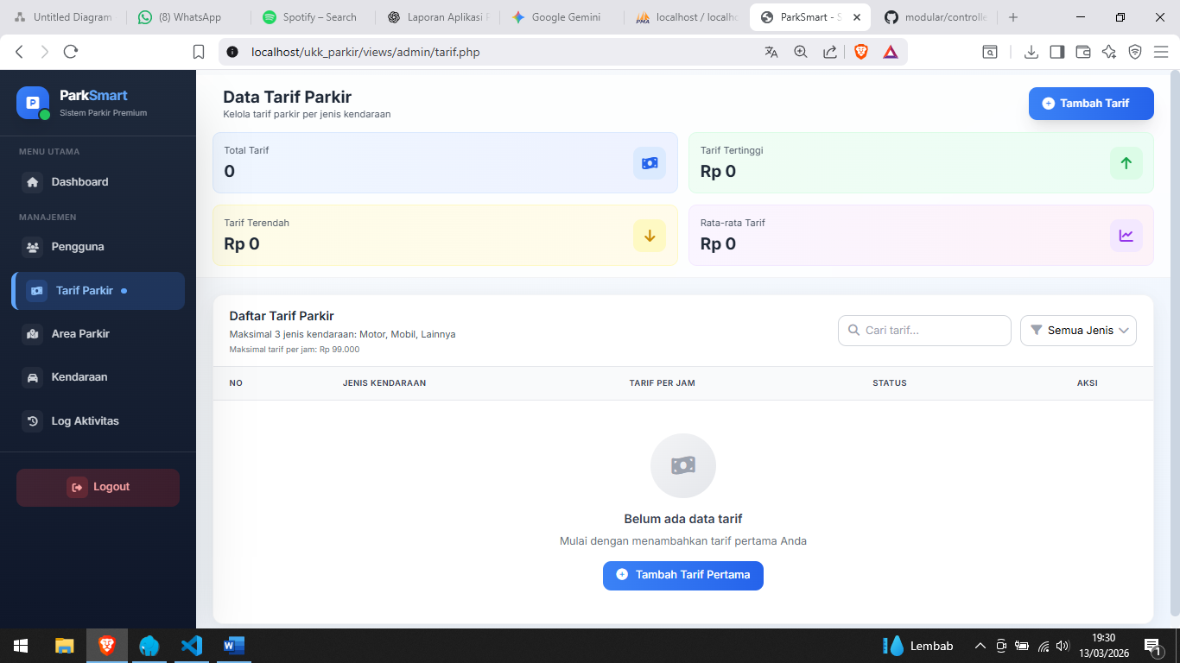
7.05 Area Parkir
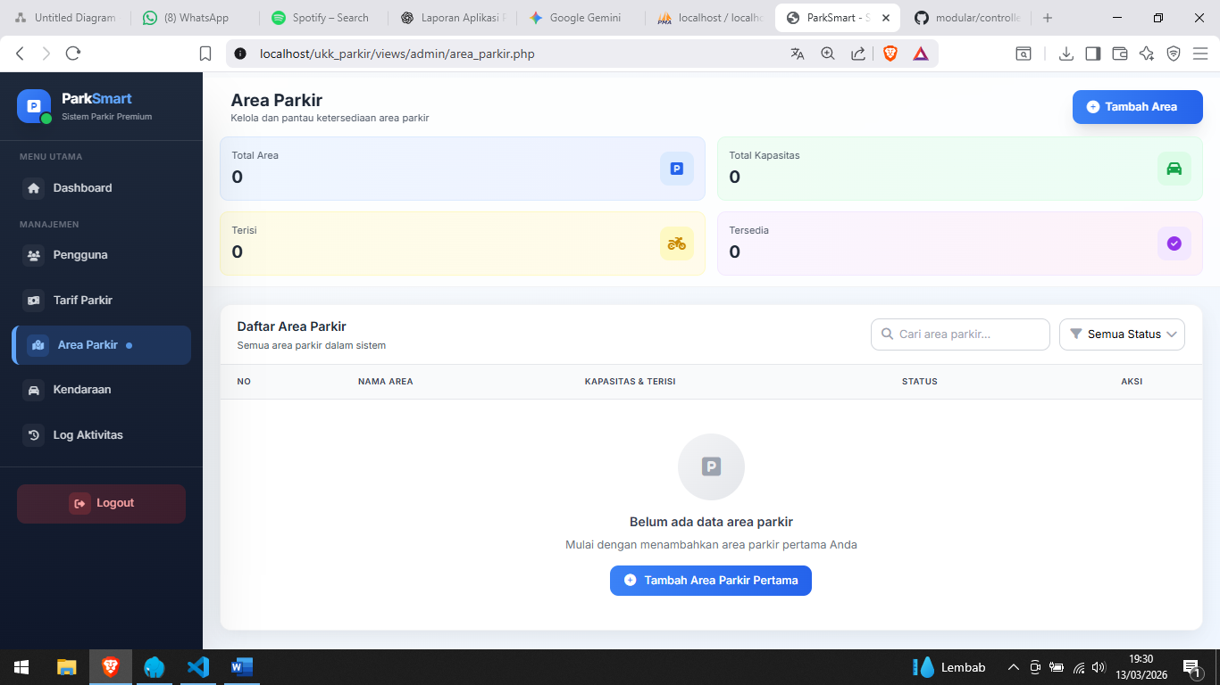

7.06 Kendaraan
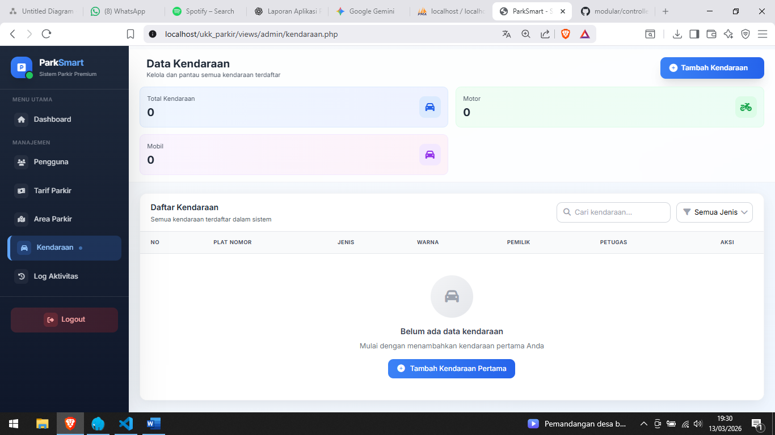
7.07 Log Aktivitas
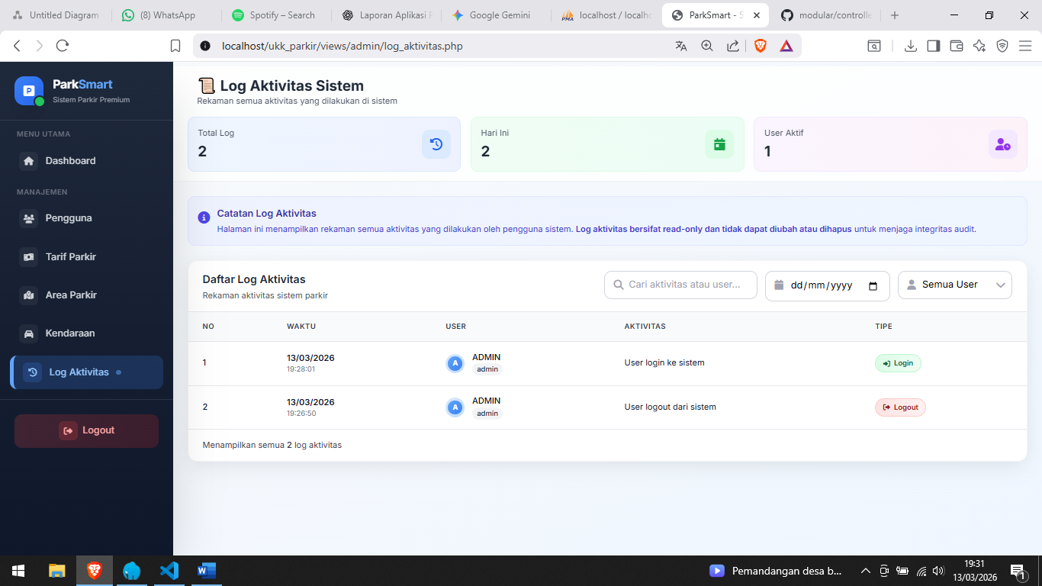

7.08 Transaksi
